ЛГП-4.02 |  | Песочный дворик
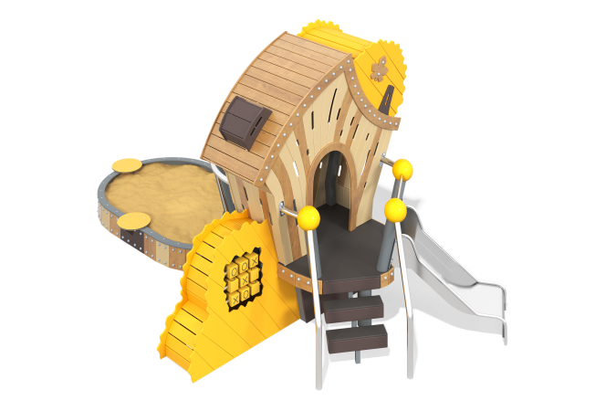

Размеры, мм: | 2700x4800x2400 | Вес, кг: | 632
Характеристики материалов
Материалы: сосна, металл, пластик HDPE, фанера.
Комплектация: опоры - 4 шт., песочница– 1 шт., домик – 1 шт., горка прямая – 1 шт., лестница – 1 шт, балкон – 1 шт., комплект крепежа – 1шт.
Опорные столбы комплекса выполнены из металлической трубы диаметром 108 мм со стенкой 3,5 мм. Верхние торцы столбов закрыты стальными «сферами» диаметром 205 мм со стенкой 3 мм. В «сферах» предусмотрены отверстия для крепежных болтов, а также круглое технологическое отверстие для монтажа конструкции. После монтажа отверстие закрывается пластиковой сферической заглушкой по форме шара.
Полы площадки комплекса и ступени лестницы выполнены из высокопрочной влагостойкой ламинированной березовой фанеры толщиной 15 мм с антискользящим покрытием. Полы площадки устанавливаются на раму, выполненную из металлического профиля 60х30х2 мм.
Стенки домика, щит с овальными выпилами, и боковые ограждения выполнены из высокопрочной влагостойкой березовой фанеры толщиной 21 мм. Все элементы, выполненные из фанеры окрашены в два слоя акриловой краски. окрашен в 2 слоя акриловой краски. На стенки домиков нанесены изображения, выполненные печатным способом с использованием атмосферостойких чернил отверждаемых ультрафиолетом. Для улучшения эстетических показателей печать полноцветная. Кроме декоративных качеств, напечатанные рисунки и текст обладают хорошей износостойкостью, стойкостью к термоокислительному старению, к выцветанию под действием солнечного света и атмосферных осадков.
Крыша домика набрана из отдельных дощечек (влажностью 12%) хвойных пород сечением 32х110 мм. Все дощечки окрашены в два слоя акриловой краски. Поручни площадки выполнены из трубы из нержавеющей стали диаметром 32 мм.
На боковых стенках домика, примыкающего к площадке, установлены доска для рисования и «Кубики» выполнены из пластика желтого цвета с размером 90х90х90 мм. Контуры крестиков и ноликов выступают над поверхностью грани кубика и имеют цвет на поверхности, отличающийся от цвета кубика (черный). Металлические перекладины под «кубики» выполнены из металлической трубы диаметром 26,8 мм. В комплексе также установлена горка с боковыми ограждениями. Расстояние от покрытия площадки до стартовой площадки горки 1000 мм. Горка выполнена из цельного листа нержавеющей стали марки AISI 304 и толщиной 3 мм. Верхние кромки бортов защищены трубкой из нержавеющей стали диаметром 26,9 мм со стенкой
2 мм. Скат и борта горки выполнены из цельного листа нержавеющей стали, не имеют сварных швов и зазоров в местах перехода ската горки в борта. В верхней части горка имеет фланец с продолговатыми отверстиями шириной 9 мм. Крепление фланца горки к комплексу осуществляется при помощи болтов. Угол между скатом горки и бортом составляет 90º. Опорные ножки горки выполнены из трубы из нержавеющей стали диаметром 26,9 мм. На стартовой площадке горки на боковые ограждения установлена ручка со скругленными углами, выполненная также из трубы из нержавеющей стали диаметром 26,9 мм. Борта песочницы набраны из дощечек высокопрочной влагостойкой березовой фанеры толщиной. 21 мм и фиксируются на каркасе, выполненном из металлической профильной трубы сечением 40х20х2 мм. с верху, по периметру торцы закрыты накладкой из листового полиэтилена низкого давления ПНД (высокой плотности — HDPE, красного цвета), толщиной 15 мм, который применяется в производстве детских комплексов. Листовой полиэтилен устойчив к воздействию ультрафиолетовых лучей, не трескается под воздействием низких температур и не подвержен влиянию влажности.
Выступающие части резьбовых соединений и открытые части труб закрыты пластиковыми заглушками. Покрытие элементов:
- металл - темный грунт + лак
- брус - грунтовка лессирующая, водно-дисперсионный лак
- фанера - грунт акриловый, эмаль акриловая, водно-дисперсионный лак.

